Truger
Type | Antall | Kommentar
Tubbs Frontier 30 herre (svart) | 2 | Passer skostørrelse 40-47  Bæreevne: 77- 114 kg.
Tubbs Frontier 30 dame (grå/rød/orange) | 2 | Passer skostørrelse 36-43  Bæreevne: 77- 114 kg.
Tubbs Discovery, eldre truge  (svart og rød) | 3 | Disse er enklere enn Couloir, og er uten bøyle til motbakke
Tubbs Couloir, eldre truge  (svart og rød) | 3 | Har bøyle for oppoverbakker, en har ny binding
Tubbs Flex Mtn 22 truge dame (Svart) | 4 | Bæreevne: 36-73 kg
Tubbs Storm 19 barnetruger | 10 | Passer til barn 8-12 år

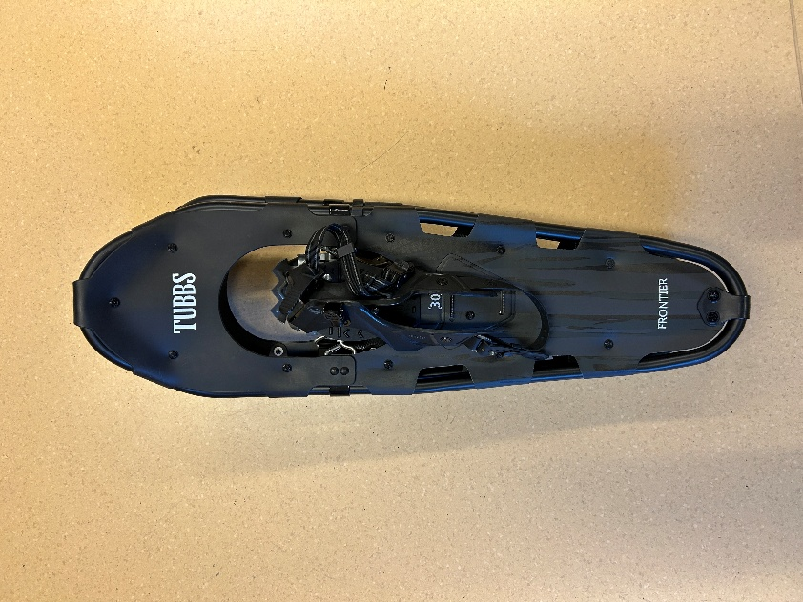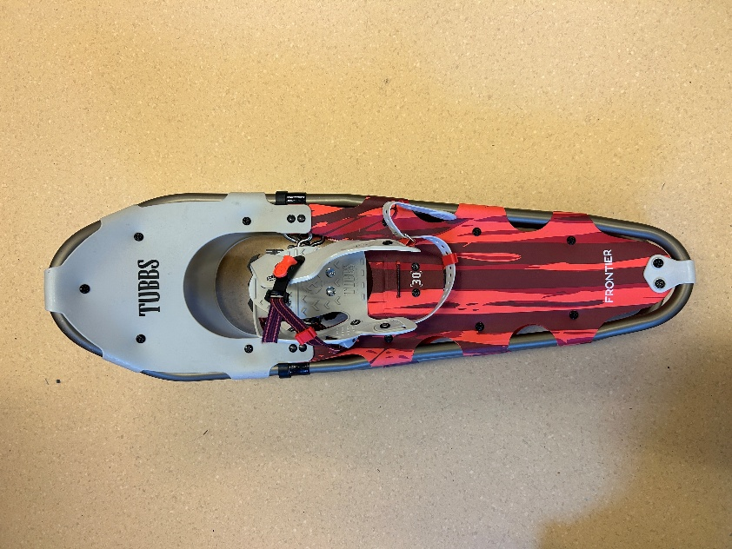
Tubbs Frontier 30 herre Tubbs Frontier 30 dame
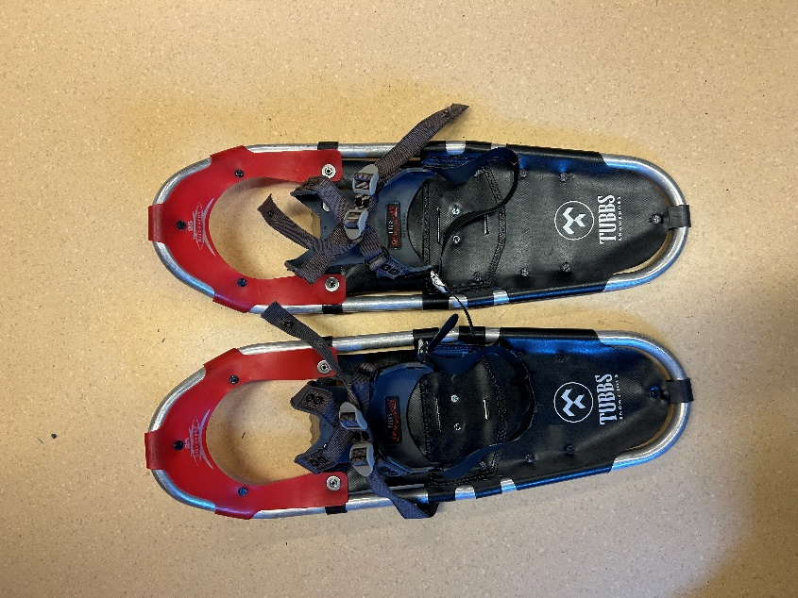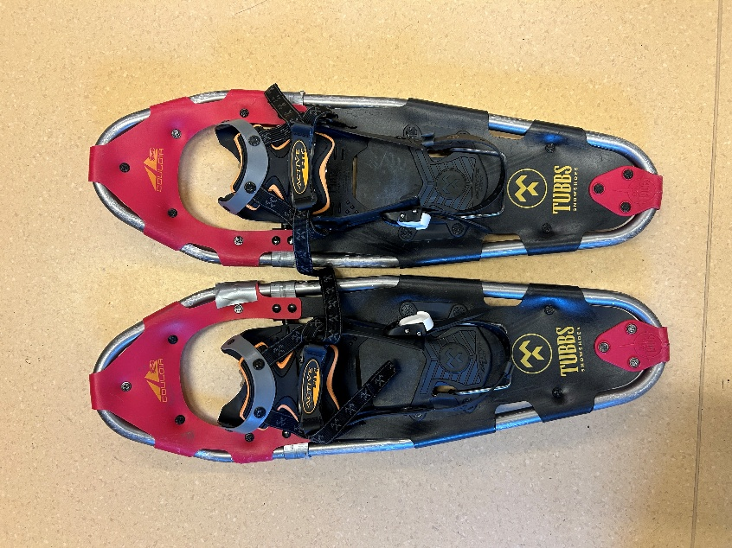
Tubbs Discovery Tubbs Couloir

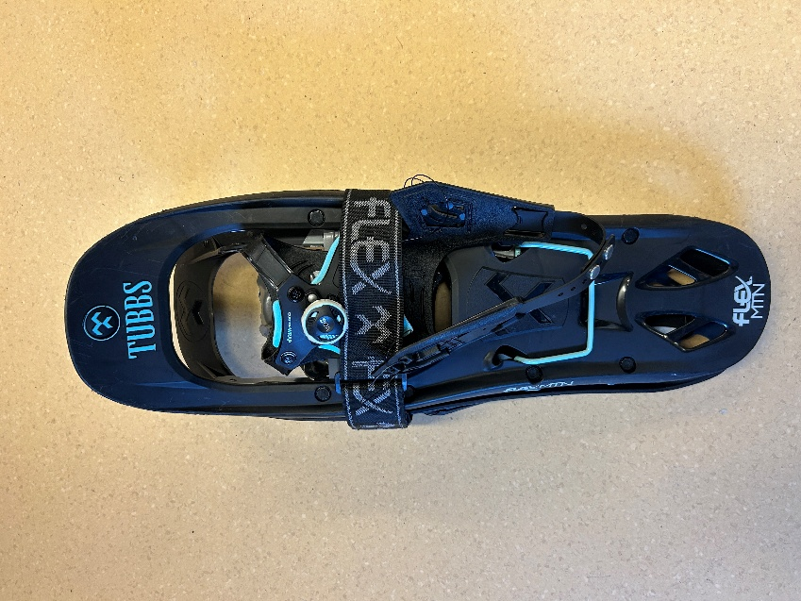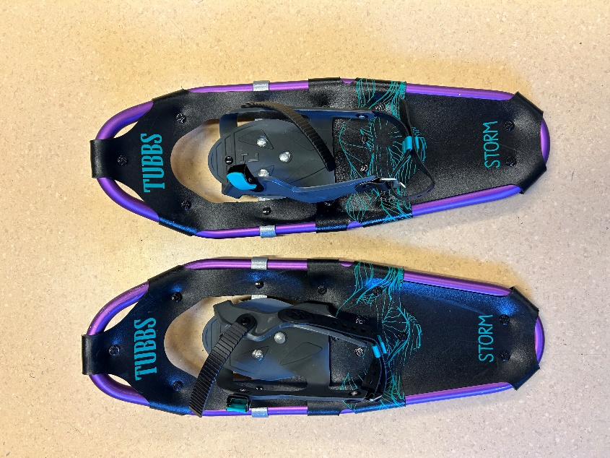
Tubbs Flex 22 Tubbs Storm 19

